Documento de Requisitos do Sistema (nome do sistema aqui) Versão 1.0

Projeto aplicado da disciplina Programação Web

**OBS: O conteúdo contido neste modelo é apenas a nível de exemplo. Cada artefato deverá ser feito de acordo com os conhecimentos adquiridos pelo grupo em outras disciplinas somados ao visto ao longo do semestre. (favor retirar essas observações e exemplos antes da entrega e os demais textos e imagens “decorativas”)**

**Cronograma do Projeto**

|  |  |
| --- | --- |
| **Data** | **Descrição** |
| 12/11/2024 | Definição da equipe e tema do projeto |
| 14/11 |  |
| 16/11 |  |
| 20/11 |  |
|  |  |
|  |  |

**Equipe de desenvolvimento**

|  |  |
| --- | --- |
| **Nome** | **Função** |
| Lucas Farias | Desenvolvedor Full-stack |
| Felipe Lohans | Desenvolvedor Full-stack |
| Calebe Arcílio | Desenvolvedor Full-stack |
| Ester | Desenvolvedor Full-stack |
| Fulano de tal | Desenvolvedor Full-stack |

|  |
| --- |
| **Link do Repositório Github** |
| https://github.com/lucasfl22/Projeto-PW |

# Introdução

A **Biblioteca Digital** é uma plataforma online interativa que permite aos usuários catalogarem, avaliar e compartilhar suas experiências com filmes, séries e livros. O objetivo deste projeto é criar um espaço virtual onde os usuários possam não apenas acessar uma variedade de conteúdos culturais, mas também interagir com outros membros da comunidade, trocando recomendações, opiniões e avaliando obras de acordo com suas preferências pessoais. A plataforma oferece uma interface simples e acessível, permitindo que os usuários mantenham seu próprio catálogo de itens assistidos ou lidos, além de poderem compartilhar suas avaliações e ver as de seus amigos.

# Descrição geral do sistema

A **Biblioteca Digital** permite que os usuários criem uma conta, onde poderão gerenciar seus itens favoritos, sejam filmes, séries ou livros, organizando-os em um menu personalizado. A plataforma conta com recursos como:

* **Cadastro e Login de Usuários**: Cada usuário tem um perfil exclusivo, onde pode visualizar suas próprias avaliações e os itens que assistiu ou leu, além de adicionar novos itens ao seu catálogo.
* **Sistema de Avaliação**: Após assistir ou ler um item, o usuário pode atribuir uma nota e deixar uma descrição, facilitando a escolha de novos conteúdos para outros membros da comunidade.
* **Interação Social**: Usuários podem adicionar amigos e visualizar os perfis dos amigos, acompanhando suas avaliações e itens recomendados. Além disso, a plataforma possibilita a troca de sugestões e opiniões sobre filmes, séries e livros.
* **Menu Personalizado**: O sistema oferece uma categorização clara e intuitiva, com menus separados para filmes, séries e livros, e a possibilidade de filtrar por gênero, data de lançamento e avaliações.

Com este projeto, espera-se não apenas fornecer uma ferramenta para organização pessoal de conteúdos, mas também criar um espaço dinâmico e social para que os amantes de filmes, séries e livros se conectem, compartilhem e descubram novas obras para consumir.

# Requisitos funcionais

[UC001] Autenticar-se no Sistema

**Descrição:** Permite aos usuários logarem no sistema.

**Atores**: Administrador, Aluno e Professor.

**Entradas e pré-condições**: Estar devidamente cadastrado no sistema.

**Saídas e pós-condição**: não possui.

* **Mensagens**

|  |  |
| --- | --- |
| **M1** | Login ou senha inválida. |
| **M2** | Valores inválidos para Login ou senha |

* **Especificação dos Atributos:**

**EA1 – Fazer autenticação de usuário**

|  |  |  |  |  |
| --- | --- | --- | --- | --- |
| **Dados** | | | | |
| **Atributo** | **Tipo** | **Tam.** | **Máscara** | **Obrig.** |
| **Login** | Texto | 16 |  | X |
| **Senha** | Password | 15 |  | X |

[UC002] Registra-se no Sistema

**Descrição:** Permite que o usuário se registre no sistema.

**Atores**: Aluno.

**Entradas e pré-condições**: não possui.

**Saídas e pós-condição**: não ter nenhum cadastro no sistema.

* **Mensagens**

|  |  |
| --- | --- |
| **M1** | Campos obrigatórios não preenchidos |
| **M2** | Dados inválidos. |
| **M3** | Já existe um registro anteriormente cadastrado. |

* **Especificação dos Atributos:**

**EA1 – Registrar-se no sistema (Aluno)**

|  |  |  |  |  |
| --- | --- | --- | --- | --- |
| **Dados** | | | | |
| **Atributo** | **Tipo** | **Tam.** | **Máscara** | **Obrig.** |
| **Login** | Texto | 16 |  | X |
| **Senha** | Password | 15 |  | X |
| **Nome** | Texto |  |  | X |
| **Contato** | Texto |  |  | X |

[UC003] Cadastrar turmas

**Descrição:** Permite ao professor cadastrar alunos e formas uma turma

**Atores**: Professor.

**Entradas e pré-condições**: O usuário estar autenticado no sistema.

**Saídas e pós-condição**: não possui.

* **Mensagens**

|  |  |
| --- | --- |
| **M1** | Campos obrigatórios não preenchidos. |

* **Especificação dos Atributos:**

**EA1 – Solicitação de Demanda**

|  |  |  |  |  |
| --- | --- | --- | --- | --- |
| **Dados** | | | | |
| **Atributo** | **Tipo** | **Tam.** | **Máscara** | **Obrig.** |
| **Turma** | Texto | 16 |  | X |
| **Descrição** | Texto |  |  | X |
| **AnoPeriodo** | Texto | 7 |  | X |

[UC004] Lançar Disciplinas

**Descrição:** Permite ao professor criar disciplinas e definir quantidade de notas referente a atividades especificas ou avaliações.

**Atores**: Professor.

**Entradas e pré-condições**: O professor estar autenticado no sistema.

**Saídas e pós-condição**: não possui.

* **Mensagens**

|  |  |
| --- | --- |
| **M1** | Tamanho do arquivo excedeu o limite permitido (5MB). |

* **Especificação dos Atributos:**

**EA1 – Solicitação de demanda com anexo de arquivos.**

|  |  |  |  |  |
| --- | --- | --- | --- | --- |
| **Dados** | | | | |
| **Atributo** | **Tipo** | **Tam.** | **Máscara** | **Obrig.** |
| **Disciplina** | Varchar | 40 |  | X |
| **Turma** | Texto | 8 |  | X |
| **Área ou coordenação** | Texto |  |  | X |
| **Descrição** | Texto |  |  |  |

[UC005] Lançar Notas

**Descrição:** Possibilita o lançamento das notas do aluno pelo professor.

**Atores**: Professor.

**Entradas e pré-condições**: a demanda deve possuir uma área ou coordenação específica.

**Saídas e pós-condição**: Caso não seja lançada uma nota o padrão deverá ser 0 (zero)

* **Especificação dos Atributos:**

**EA1 – Solicitação de demanda com anexo de arquivos.**

|  |  |  |  |  |
| --- | --- | --- | --- | --- |
| **Dados** | | | | |
| **Atributo** | **Tipo** | **Tam.** | **Máscara** | **Obrig.** |
| **Disciplina** | Texto | 40 |  | X |
| **Turma** | Texto | 10 |  | X |
| **Nota(s)** | Número | 4 |  | X |

[UC007] Listar/Visualizar Notas

**Descrição:** Permite aos alunos listar e/ou visualizar suas notas.

**Atores**: Aluno e Professor.

**Entradas e pré-condições**: o usuário estar autenticado no sistema.

**Saídas e pós-condição**: não possui.

* **Mensagens**

|  |  |
| --- | --- |
| **M1** | Não existem notas lançadas. |

* **Esboço de interfaces gráficas:**

**EI1**

**(Imagem)**

[UC008] Listar/Visualizar Faltas

**Descrição:** Permite ao aluno verificar seu total em faltas e a porcentagem em cada disciplina.

**Atores**: Aluno.

**Entradas e pré-condições**: o usuário estar autenticado no sistema.

**Saídas e pós-condição**: não possui.

* **Mensagens**

|  |  |
| --- | --- |
| **M1** | Usuário ou senha inválida. |

* **Especificação dos Atributos:**

[UC009] Cadastrar Eventos

**Descrição:** Permite que a um Administrador, ou um Professor, cadastre, remova, atualize, liste e visualize eventos destinados aos alunos da instituição. Vale salientar que um Aluno pode apenas visualizar os eventos.

**Atores**: Administrador, Professor e Aluno.

**Entradas e pré-condições**: O usuário deve estar autenticado no sistema.

**Saídas e pós-condição**: Caso um aluno deseje cadastrar um evento, para que este seja valido, será necessária a aprovação de um Administrador ou Professor.

* **Mensagens**

|  |  |
| --- | --- |
| **M1** | Preencha os campos com as informações do evento |

* **Especificação dos Atributos:**

**EA1 – Fazer autenticação de usuário**

|  |  |  |  |  |
| --- | --- | --- | --- | --- |
| **Configuração autenticação** | | | | |
| **Atributo** | **Tipo** | **Tam.** | **Máscara** | **Obrig.** |
| **Codigo** | Inteiro | 8 |  | X |
| **Nome** | Texto | 100 |  | X |
| **Local** | Texto | 255 |  | X |
| **Data** | Date | 8 |  | X |
| **Telefone** | Texto | 15 |  | X |
| **Administrador** | Administrador | 10 |  | X |

[UC014] Manter Administrador

**Descrição:** Permite aos Administradores cadastrar, remover, buscar, listar e visualizar Administradores e Professores. Deverá existir pelo menos um usuário administrador no Banco de dados do sistema.

**Atores**: Administrador.

**Entradas e pré-condições**: estar autenticado no sistema.

**Saídas e pós-condição**: não possui.

* **Mensagens**

|  |  |
| --- | --- |
| **M1** | Dados incompletos, favor preencher todos as informações. |
| **M2** | Selecione o Administrador desejado. |

* **Especificação dos Atributos:**

**EA1 – Fazer autenticação de usuário**

|  |  |  |  |  |
| --- | --- | --- | --- | --- |
| **Configuração autenticação** | | | | |
| **Atributo** | **Tipo** | **Tam.** | **Máscara** | **Obrig.** |
| **Codigo** | Inteiro | 8 |  | X |
| **Nome** | Texto | 255 |  | X |
| **Login** | Inteiro | 16 |  | X |
| **Senha** | Texto | 15 |  | X |

# Requisitos não-funcionais

[NF001]Usabilidade

A interface com o usuário é de vital importância para o sucesso do sistema. Principalmente por ser um sistema que pode ser utilizado diariamente, o usuário deverá em pouco tempo aprender como utilizar o sistema.

O sistema terá uma interface amigável ao usuário primário sem se tornar cansativa aos usuários mais experientes, de forma Responsiva e leve.

|  |  |  |  |  |  |  |
| --- | --- | --- | --- | --- | --- | --- |
| **Prioridade**: | ◼ | Essencial | 🞎 | Importante | 🞎 | Desejável |

# Diagramação e prototipação de Banco de dados

Definiçãomde tabela de Cadastro de Usuário

|  |  |  |  |  |
| --- | --- | --- | --- | --- |
| **Atributo** | **Tipo** | **Tam.** | **Máscara** | **Obrig.** |
| **ID** | Inteiro | 11 | PK | X |
| **Nome** | Texto | 255 |  | X |
| **Login** | Texto | 16 |  | X |
| **Senha** | Texto | 15 |  | X |

# Diagramação e prototipaçãos de Telas

Esboço de Página Inicial

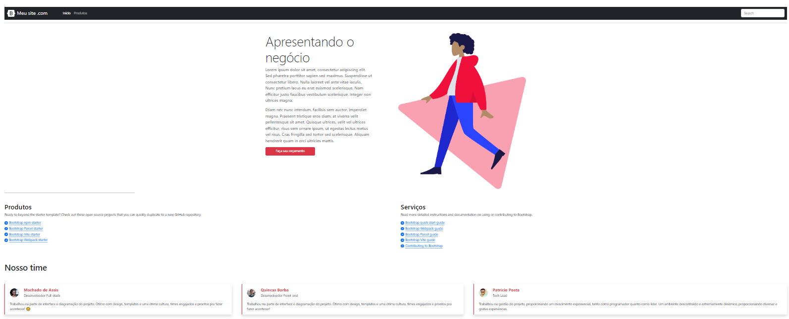

Figura 1 - Imagem ilustrativa

Página Inicial após primeira alteração

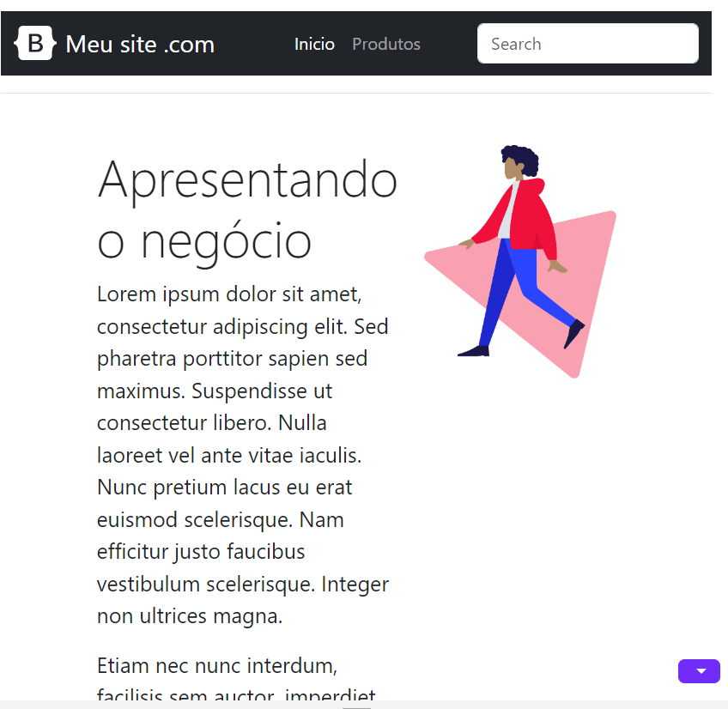

Figura 2 - Imagem ilustrativa

Página 3

Figura 3 - Imagem Ilustrativa

Página 4

...

Página 5